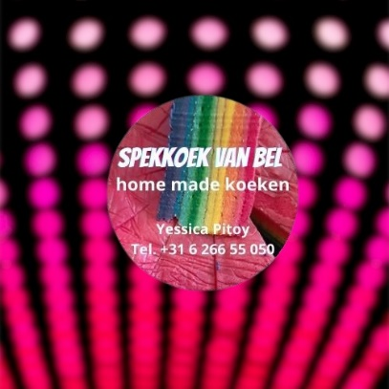

**Algemene (leverings)voorwaarden**

1. De leverancier van de artikelen waarop deze voorwaarden betrekking hebben (hierna te noemen 'Spekkoekvanbel.nl') is gevestigd; Middenweg 147, 1782 BE Den Helder.

2. U kunt via spekkoekvanbel.nl producten kopen.

3. Onze aanbiedingen zijn vrijblijvend. Een overeenkomst komt tot stand op het moment van plaatsen van een bestelling.

4. De prijzen zijn inclusief BTW, en exclusief verzendkosten. Verzendkosten zijn afhankelijk van de bestelhoeveelheid. Deze worden voor je berekend wanneer je jouw bestelling afrekent.

5. Producten worden verzonden zodra betaling is ontvangen. Bij afhalen kunt U ook contant betalen.

6. U bent zelf verantwoordelijk voor de juiste en complete aanduiding van het afleveradres en e-mailadres.

7. Wij verzenden zo spoedig mogelijk, zo mogelijk dezelfde dag, maar in ieder geval binnen 8 werkdagen na ontvangst van jouw betaling.

8. U ontvangt zo spoedig mogelijk bericht wanneer de betaling niet wordt goedgekeurd of indien het product onverhoopt (tijdelijk) niet leverbaar is.

9. U kunt het product niet terugsturen. Als er wat is dan verzoeken wij jou om direct contact met ons op te nemen via e-mail waarin jij vermeldt wat er aan de hand is. Let op: de kosten en het risico van de opnieuw verzenden zijn voor jouw eigen rekening.

10. Hoewel zorgvuldig op juistheid van de op de website gepubliceerde informatie wordt toegezien, kan deze informatie onbedoeld onnauwkeurigheden of schrijffouten bevatten. Spekkoekvanbel.nl is hiervoor niet aansprakelijk.

11. Spekkoekvanbel.nl is niet aansprakelijk voor schade veroorzaakt door vervoerdersbedrijf.

**Klachten**

Mocht U ondanks onze goede zorgen niet tevreden zijn over jouw bestelling, dan verzoeken wij jou vriendelijk direct contact met ons te zoeken. Het opnieuw versturen van het product is echter op jouw kosten. Wij zullen zorg dragen voor een snelle afhandeling van jouw klacht, in ieder geval binnen 14 dagen. Spekkoekvanbel.nl moet altijd vooraf in dergelijke situaties op de hoogte worden gebracht per E-mail van de klacht en graag vernemen wij ook de reden met eventueel bewijs door middel van foto of filmpje.